Мотивация изучения информатики посредством метода проектирования

Автор: Л.А. Кузнецова,
учитель информатики
МОАУ «Лицей №6» имени З.Г. Серазетдиновой г. Оренбурга
Аннотация: В данной статье рассматривается метод проектирования и моделирования используемый для повышения мотивации в обучении. Представленный материал будет интересен учителям при работе с темой «Модель и моделирование» в начальной и средней школе. Статья раскрывает содержание понятия проект, метод проектов. Обобщается практический опыт работы учителя, подводятся некоторые итоги работы по данной теме.
Ключевые слова: проектирование, исследование, проект, проектно- исследовательская деятельность, моделирование.

Начальная школа является основой реализации стандартов нового поколения, главной задачей которых является развитие и воспитание обучающихся, способных к саморазвитию, самовоспитанию и самосовершенствованию. Педагоги нового поколения призваны научить ребёнка творчеству, поиску эффективных способов решения проблемы, умению критически мыслить, вступать в дискуссию.
Источником новых знаний для таких педагогов призваны стать курсы повышения квалификации, проблемные курсы. Благодаря им постигаются новые образовательные технологии, методики преподавания, инновации в образовании, основы реализации новых образовательных стандартов.
Технологии критического мышления (Ч. Темпл, Дж. Стил, К. Мередит), здоровьесберегающие технологии (Л.В. Костенко), информационно-коммуникационные технологии (И.В. Роберт, Г.К. Селевко, Е.С. Полат), технологии проектной деятельности (Дж. Дьюи, В.Х. Килпатрик)… Перечислять можно достаточно долго, но, как показывает практика, именно проектная деятельность является одной из самых важных по применению и широте использования в образовательном процессе современной школы.
Метод проектов изначально называли методом решения проблем. Его возникновение связано с именем американского философа и педагога Дж. Дьюи и его ученика В.Х. Килпатрик. Он предлагал строить обучение в ходе практической деятельности ученика, соответствующей его личной заинтересованности именно в этом знании. В своей работе «Метод проектов» Килпатрик дал определение проекта. «Проектом является любая деятельность, выполненная с высокой степенью самостоятельности группой детей, объединенных в данный момент общим интересом». Важная особенность проектного метода: в результате всегда должен быть создан какой-то продукт.
«Под проектом подразумевается специально организованный учителем и самостоятельно выполняемый учащимися комплекс действий по разрешению значимой для учащегося проблемы. Под методом проектов - технологию организации образовательных ситуаций, в которых учащийся ставит и разрешает собственные проблемы, и технологию сопровождения самостоятельной деятельности учащегося по разрешению проблем» [1-c.14].
Таким образом, технология проектной деятельности может быть эффективно использована, начиная с начальной школы, при этом, не заменяя традиционную систему, а дополняя, расширяя ее, например, при изучении учебного курса «Информатика».
Рассмотрим применение данной технологии при изучении понятия «Модель», с которым обучающиеся знакомятся в 4 классе (УМК Н.В. Матвеевой) в процессе изучения темы «Модель и моделирование». Для повышения мотивации обучающихся целесообразно предложить поработать над созданием собственной материальной модели. Естественно, начинать создавать модель, не обладая теоретическими знаниями, невозможно. Поэтому изначально задается проблема: создание модели, а в дальнейшем пути решения данной проблемы: изучение теоретической составляющей данного вопроса, изготовление модели, защита проекта моделирования.
В ходе изучения данной темы рассматриваются такие понятия как:
- объект-оригинал – реальный объект, с которого делается модель;
- модель – это заменитель реального объекта [2-с.6].
- моделирование – это процесс создания модели [2-с.8].
- цели моделирования: сохранить и передать информацию об объекте-оригинале, показать, как будет выглядеть объект, изучить или испытать на модели работу будущего изделия [2-с.8].
- виды моделей (материальные, информационные, виртуальные);
- порядок действий при создании модели:
- рассмотреть объект-оригинал;
- определить цель создания модели;
- назвать существенные свойства объекта-оригинала с точки зрения цели моделирования;
- создать эскиз модели;
- выбрать материал для изготовления модели;
- изготовить модель по эскизу;
- проверить соответствие модели объекту-оригиналу.
Конечно, самым сложным для обучающиеся является выбор объекта-оригинала. Но, определившись с ним, они с энтузиазмом, руководствуясь приведенным выше порядком действий, приступают к процессу моделирования.
Многие могут решить, что выполнение данного проекта достаточно сложно для обучающихся 4 класса и полностью ложится на плечи родителей. Но, как показывает практика, задание склонно привлечь к совместной работе, так как вызывает интерес со стороны и обучающихся, и родителей. Поэтому можно с уверенностью сказать, что работа носит и воспитательный характер. Она призвана сплотить семью, решая поставленную учебную задачу.
По окончании работы обучающимся предлагается защитить свой проект посредством презентации процесса и продукта моделирования. Один из способов – создание слайд-шоу в программе MS Power Point.
Далее приведены примеры моделей, созданных в процессе моделирования обучающимися 4 класса.
Макет действующего вулкана (рис. 1) создан с помощью техники папье-маше.
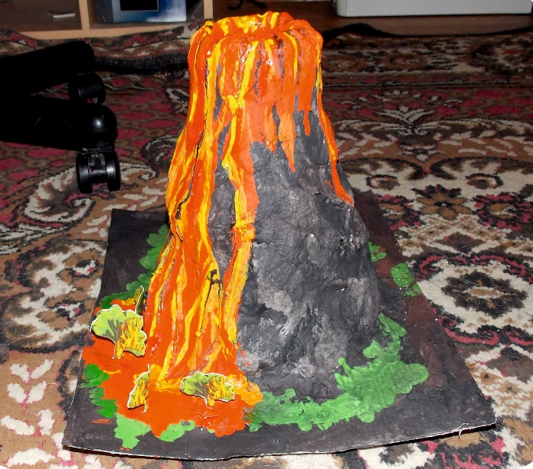
Рисунок 1. Вулкан.
Ёжик с яблоком (рис. 2), выполненный из соленого теста, радует яркими красками.
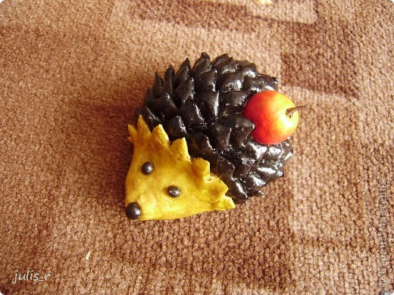
Рисунок 2. Ёжик с яблоком.
Зимний пейзаж (рис. 3), каждый из персонажей которого создан с помощью технологии мыловарения, оформлен блестками.
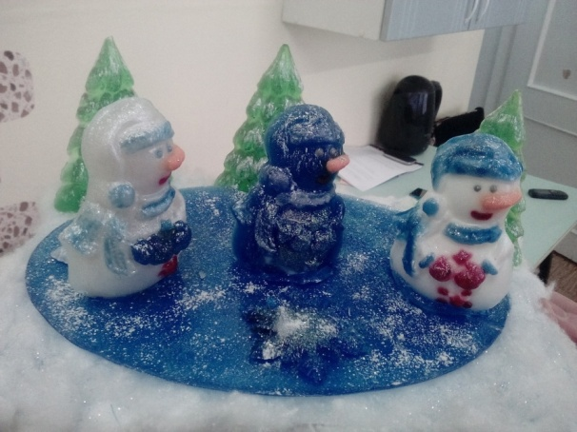
Рисунок 3. Зимний пейзаж.
Проект «Мельница» (рис. 4) порадовал тем, что создатель практически воссоздал ветряную мельницу, которая использовалась на Руси. Жернова, выполненные из пенопласта, крылья мельницы, выполненные, как и сама мельница, из картона и бумаги, вращаются. Миниатюрные мешочки, наполненные мукой и зернами пшеницы, сшиты из мешковины.
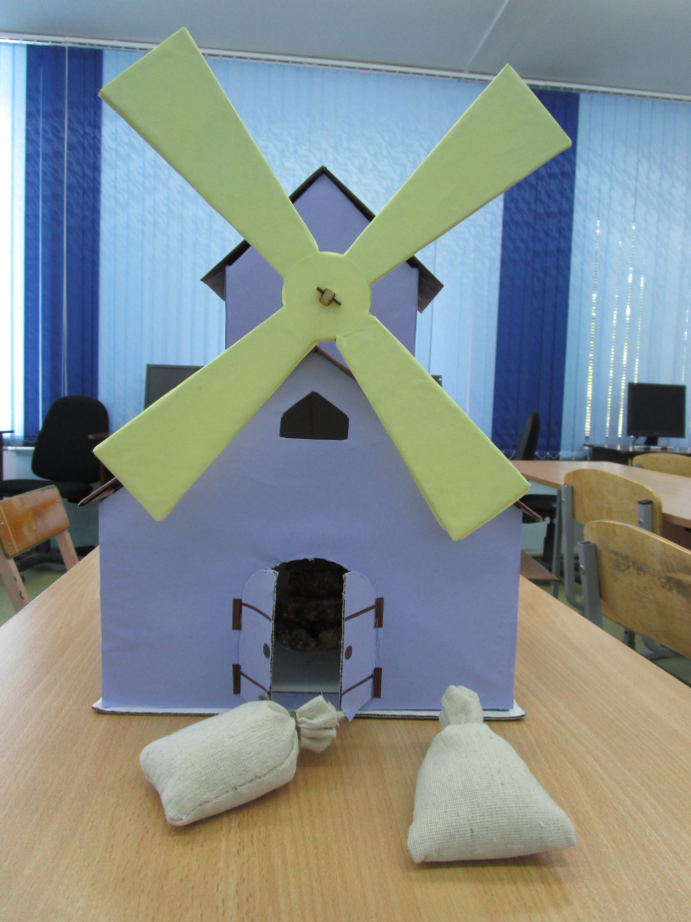
Рисунок 4. Мельница.
Настоящим произведение искусства, которое потребовало от его исполнителя массы сил и терпения, это конечно же, проект «Модель комнаты в стиле Кантри» (рис. 5). Создатель проекта показал своё умение в работе с бумагой (стены, пол, полки с книгами), кожей (кресла), текстилем (ковер, подушки, абажюр для бра). При создании камина использовалось соленое тесто. В интерьере присутствуют сухоцветы, оформленные в миниатюрные цветочные горшки.
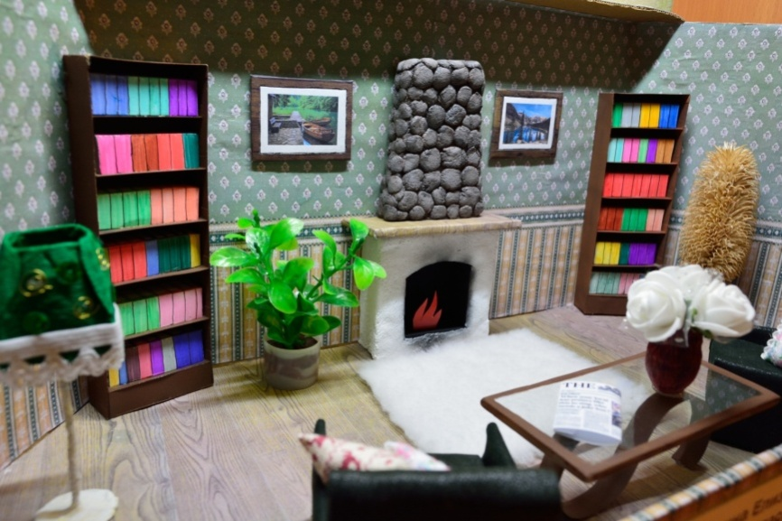
Рисунок 5. Модель комнаты в стиле Кантри.
Результат работы над проектом «Моделирование» - это творческие работы обучающихся, которые успешно участвовали в лицейской научно-практической конференции «Восхождение», а также, получившие заслуженные награды на конкурсах и конференциях различного уровня.
Несомненно, обучающиеся с интересом наблюдают и оценивают работы своих одноклассников и с гордостью представляют на всеобщее обозрение результаты своего труда. Повышается мотивация к предмету, расширяется кругозор и, как следствие, развитие и воспитание обучающихся, способных к саморазвитию, самовоспитанию и самосовершенствованию.
Список использованной литературы и интернет-источников:
- Голуб Г.Б., Перелыгина Е.А., Чуракова О.В. Метод проектов - технология компетентностно-ориентированного образования: Методическое пособие для педагогов - руководителей проектов учащихся основной школы / Подред. д.ф.-м.н., проф. Е.Я. Когана. - Самара: Издательство «Учебная литература», Издательский дом «Федоров», 2006. -176 с.
- Матвеева Н.В. Информатика: учебник для 4 класса: в 2 ч. Ч.2 / Н.В. Матвеева, Е.Н. Челак, Н.К. Конопатова и др. – 2-е изд. – М.: БИНОМ. Лаборатория знаний, 2013. – 123 с.: ил.
- Монахова Л.Ю. Теоретические аспекты технологии проектирования индивидуальных образовательных программ. // Наука и школа. 2000. №1. С. 45-52.
- Электронный учебник по курсу «Проектная деятельность как способ организации семиотического образовательного пространства // http://yandex.ru/yandsearch?text=38.%09%D0%AD%D0%BB%D0%

